פרנץ טוסט
חומרים:
2 פרוסות לחם כוסמין
100 גרם שוקולד מריר 70 אחוז קקאו ומעלה
ביצה שלמה
קורט קינמון
2 כפיות ממרח שקדים, קוקוס וקקאו
2 חופני פירות יער טריים
1/4 כוס חלב שקדים/סויה
כפית שמן קוקוס

הכנה:
חממו מחבת טפלון עם כפית שמן קוקוס וצרבו את פרוסות הלחם
בקערה ערבבו ביצה עם 1/4 חלב שקדים וקינמון ושפכו מעל פרוסות הלחם
העבירו לצלחת הגשה, מרחו ממרח ומעליו חופן פירות יער טריים ו.... טרפו בהנאה רבה!!

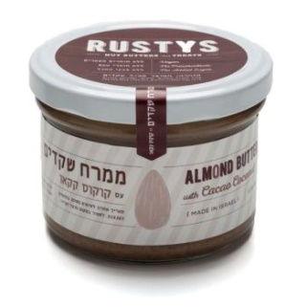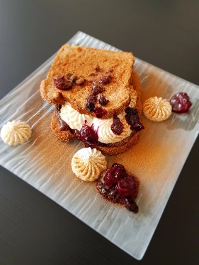
ניתן להזמין ממרח שקדים, קוקוס וקקאו בקישור כאן
קוד הטבה לקבלת 8 אחוזה הנחה: תכנית המלוכה

